UNIVERSIDAD DE LA SALLE
Examen Parcial

Diseño y Consulta de Bases de Datos Relacionales en MySQL
Asignatura: | Bases de Datos I | Docente: | Gabriel Barrera González
Estudiante: | Ricardo Jaraba Gallego | Documento: | 1021924992
Grupo: | Ing. Informática | Fecha: | 26/10/2026
Caso de estudio: | Librería Digital S.A. | Puntaje total: | 100 puntos

Parte 1. Normalización de Datos (30 puntos)

1.1 Primera Forma Normal (1FN) — 10 puntos
Explicación: La Tabla 1 viola la 1FN porque las columnas Libros_Comprados, Categoria_Libro, Precio_Unitario y Cantidad contienen valores no atómicos: varios elementos separados por punto y coma (;) dentro de una misma celda (por ejemplo, la venta 101). Para cumplir la 1FN se atomizan los datos, generando una fila individual por cada libro vendido en cada venta.
Tabla en 1FN con datos atomizados:
ID_Venta | Cliente | Email_Cliente | Ciudad_Cliente | Libro | Categoria_Libro | Precio_Unitario | Cantidad | Fecha_Venta
101 | Ana Gómez | ana@mail.com | Medellín | Cien Años de Soledad | Ficción | 50000 | 1 | 2026-10-15
101 | Ana Gómez | ana@mail.com | Medellín | El Principito | Infantil | 30000 | 2 | 2026-10-15
102 | Carlos Ruiz | carlos@mail.com | Bogotá | Rayuela | Ficción | 45000 | 1 | 2026-10-16
103 | Ana Gómez | ana@mail.com | Medellín | Rayuela | Ficción | 45000 | 3 | 2026-10-18

Clave primaria compuesta: {ID_Venta, Libro}
Cada fila queda identificada por la combinación de la venta y el libro vendido en ella.

1.2 Segunda Forma Normal (2FN) — 10 puntos
Dependencias funcionales identificadas:
- {ID_Venta, Libro} → Cantidad, Precio_Unitario (dependencia total sobre la clave compuesta)
- ID_Venta → Cliente, Email_Cliente, Ciudad_Cliente, Fecha_Venta (dependencia parcial)
- Libro → Categoria_Libro (dependencia parcial)
- Email_Cliente → Cliente, Ciudad_Cliente (dependencia entre atributos no clave; se trata en la 3FN)
Dependencias parciales: Cliente, Email_Cliente, Ciudad_Cliente y Fecha_Venta dependen únicamente de ID_Venta (parte de la clave), no de Libro. Categoria_Libro depende únicamente de Libro, no de ID_Venta. Solo Cantidad y Precio_Unitario dependen de la clave completa.
Tablas resultantes en 2FN:
Venta_2FN (id_venta [PK], email_cliente, cliente, ciudad_cliente, fecha_venta)
Libro_2FN (libro [PK], categoria_libro)
Detalle_Venta_2FN (id_venta [PK, FK → Venta_2FN], libro [PK, FK → Libro_2FN], precio_unitario, cantidad)

1.3 Tercera Forma Normal (3FN) — 10 puntos
Dependencias transitivas identificadas:
- En Venta_2FN: id_venta → email_cliente → {cliente, ciudad_cliente}. El nombre y la ciudad dependen del correo del cliente, no directamente de la venta.
- En Libro_2FN (al asignar identificadores a libro y categoría): id_libro → id_categoria → nombre_categoria. La categoría es una entidad independiente del catálogo (regla 4).
Esquema final en 3FN:
Cliente (id_cliente [PK], nombre, email [UNIQUE], ciudad)
Categoria (id_categoria [PK], nombre_categoria)
Libro (id_libro [PK], titulo, id_categoria [FK → Categoria], precio_actual)
Venta (id_venta [PK], id_cliente [FK → Cliente], fecha_venta)
Detalle_Venta (id_venta [PK, FK → Venta], id_libro [PK, FK → Libro], precio_unitario, cantidad)

Verificación de las reglas del negocio:
Regla | Cómo se cumple | Tabla(s)
1 | Cliente con nombre, correo único y ciudad; puede tener muchas ventas. | Cliente (email UNIQUE), Venta
2 | Cada venta tiene número, fecha y un solo cliente. | Venta (id_cliente FK)
3 | Una venta tiene varios libros y un libro está en varias ventas. | Detalle_Venta
4 | Cada libro tiene una sola categoría; una categoría agrupa muchos libros. | Categoria, Libro (id_categoria FK)
5 | Se conserva el precio al que se vendió cada libro. | Detalle_Venta.precio_unitario
6 | Libros sin ventas (Ficciones y Matilda) quedan registrados en el catálogo. | Libro (sin filas en Detalle_Venta)

Parte 2. Modelo Entidad-Relación (20 puntos)

2.1 Entidades, Atributos y Claves — 8 puntos
Entidad | Atributos (todos) | Clave primaria (PK) | Clave(s) foránea(s) (FK)
Cliente | id_cliente, nombre, email, ciudad | id_cliente | Ninguna
Categoria | id_categoria, nombre_categoria | id_categoria | Ninguna
Libro | id_libro, titulo, id_categoria, precio_actual | id_libro | id_categoria → Categoria
Venta | id_venta, id_cliente, fecha_venta | id_venta | id_cliente → Cliente
Detalle_Venta | id_venta, id_libro, precio_unitario, cantidad | (id_venta, id_libro) | id_venta → Venta  id_libro → Libro

2.2 Relaciones y Cardinalidad — 6 puntos
Relación | Cardinalidad | Justificación
Cliente – Venta | 1:N | Un cliente puede realizar muchas ventas y cada venta pertenece a un solo cliente.
Categoria – Libro | 1:N | Una categoría agrupa muchos libros y cada libro pertenece a una sola categoría.
Venta – Libro | N:M | En una venta se pueden comprar varios libros y un libro puede aparecer en muchas ventas.
Venta – Detalle_Venta | 1:N | Una venta tiene una o más líneas de detalle; cada línea pertenece a una sola venta.
Libro – Detalle_Venta | 1:N | Un libro puede aparecer en muchas líneas de detalle; cada línea corresponde a un solo libro.

2.3 Diagrama Entidad-Relación — 6 puntos
Diagrama E-R con todas las entidades, atributos, PK, FK y la cardinalidad de cada relación (la relación N:M entre Venta y Libro se muestra ya resuelta con la tabla intermedia Detalle_Venta):
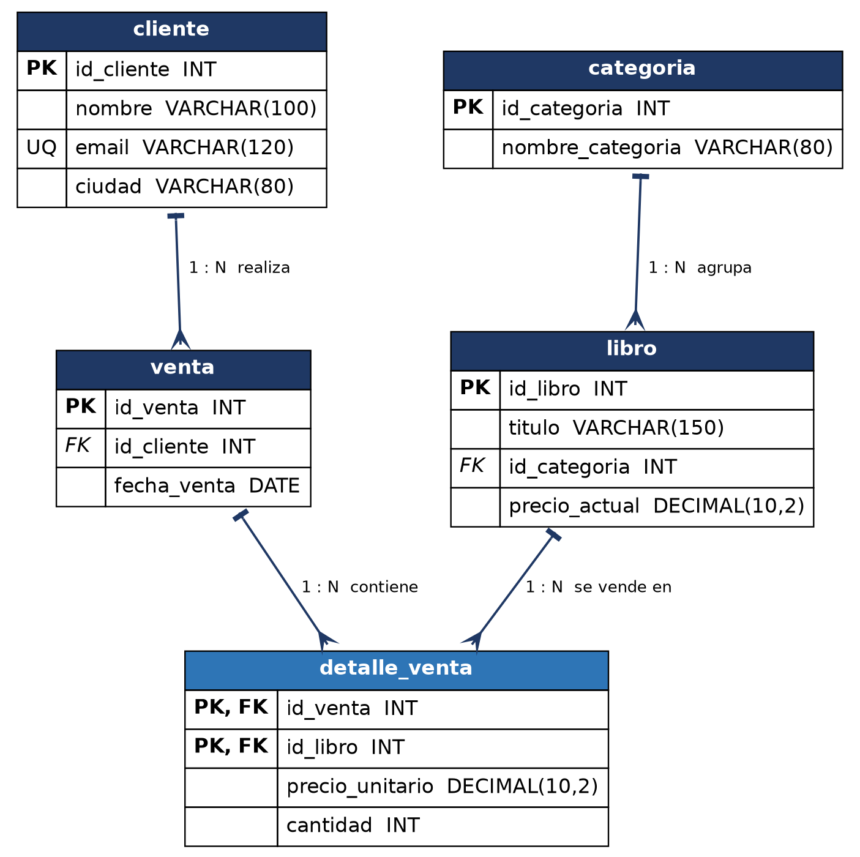
Resolución de la relación N:M: La relación muchos a muchos entre Venta y Libro se resolvió creando la tabla intermedia Detalle_Venta. Su clave primaria es compuesta por (id_venta, id_libro), y cada una de esas columnas es a la vez clave foránea hacia su tabla padre (Venta y Libro). Además, la tabla guarda los atributos propios de cada línea de venta: cantidad y precio_unitario, lo que conserva el precio histórico al que se vendió cada libro, aunque luego cambie su precio_actual.

Parte 3. Implementación en MySQL — Evidencia
El código completo (DDL y DML) está en el script Parcial_BD1_Jaraba_Ricardo.sql. Se ejecutó de arriba hacia abajo en MySQL 8 sin errores. Autoverificación de filas cargadas:
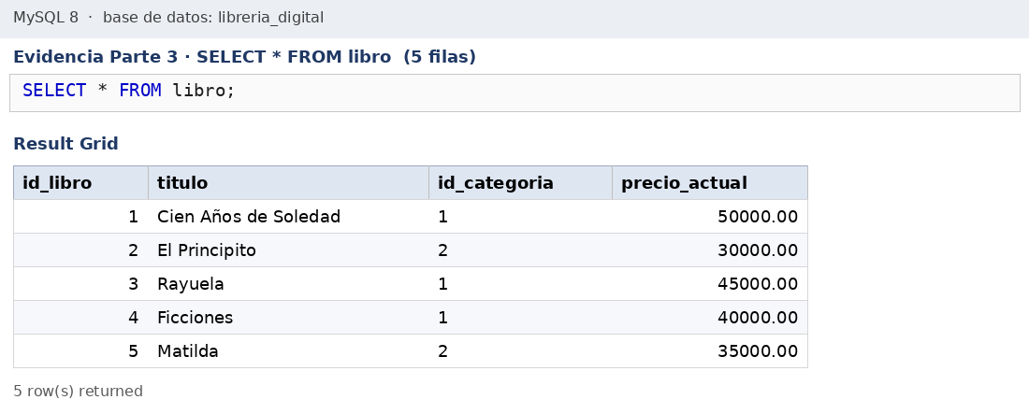
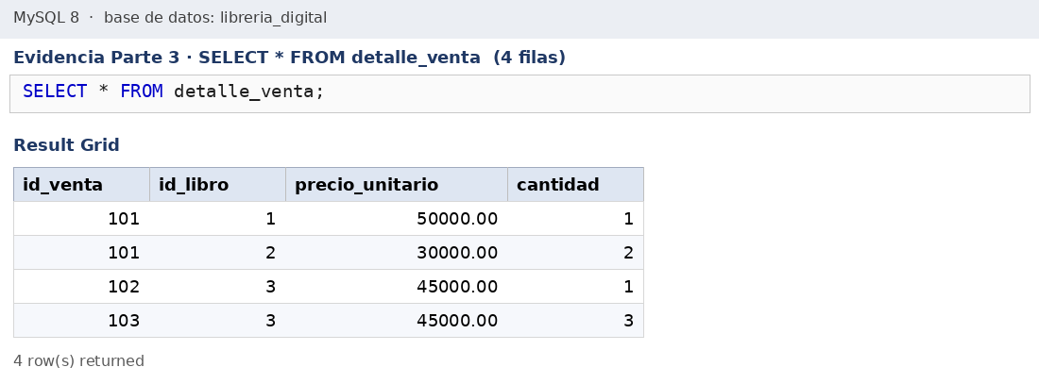

Parte 4. Capturas de Resultados de Consultas SQL (30 puntos)

Consulta 1: INNER JOIN — 10 puntos
¿Qué libros se han vendido, a quién, cuándo y en qué cantidad? Resultado: 4 filas, ordenado por fecha_venta ascendente.
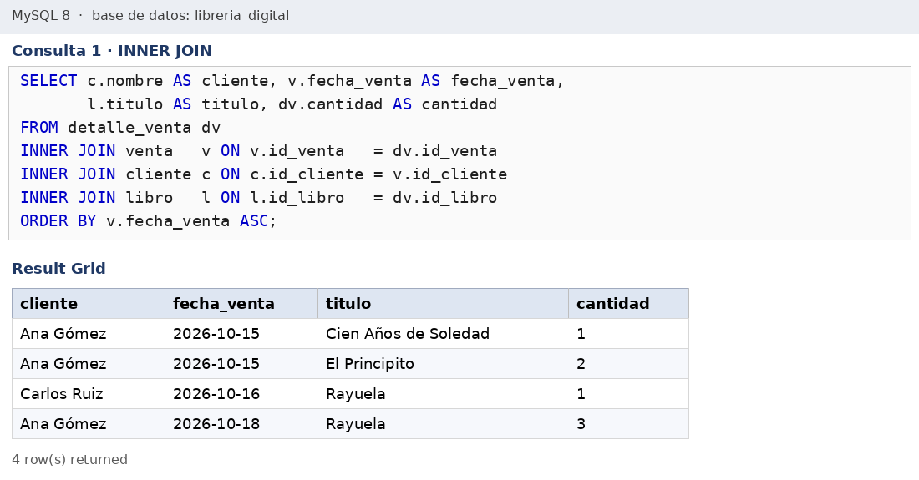

Consulta 2: LEFT JOIN — 10 puntos
¿Cuántas unidades se han vendido de cada libro del catálogo, incluidos los que nunca se han vendido? Resultado: 5 filas; Ficciones y Matilda con 0.
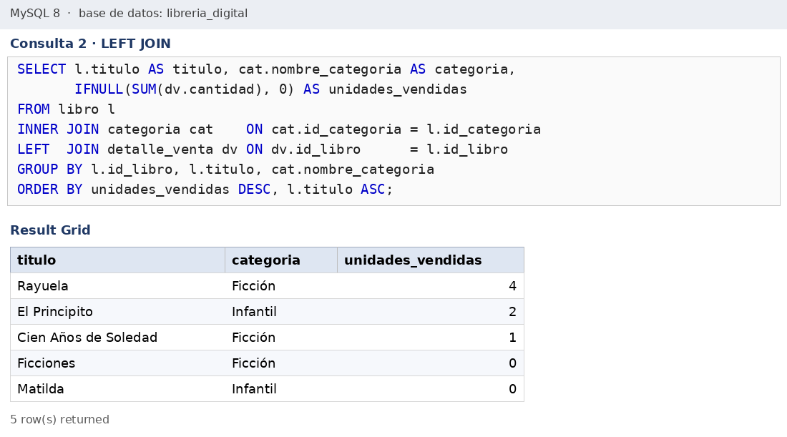

Consulta 3: JOIN + Funciones de Agregación — 10 puntos
¿Cuánto dinero ha gastado en total cada cliente? Resultado: 2 filas; Ana Gómez suma sus dos compras (50.000 + 2×30.000 + 3×45.000 = 245.000).
